TISKOVÁ ZPRÁVA

UMPRUM.wav
propojení hudby a designu na Milan Design Week 2023
17.–23. 4. 2023
Milan Design Week 2023 / Tortona Design Week, Via Savona 57, Milano, Italy
Podrobné informace najdete na webu https://wav.umprum.cz/
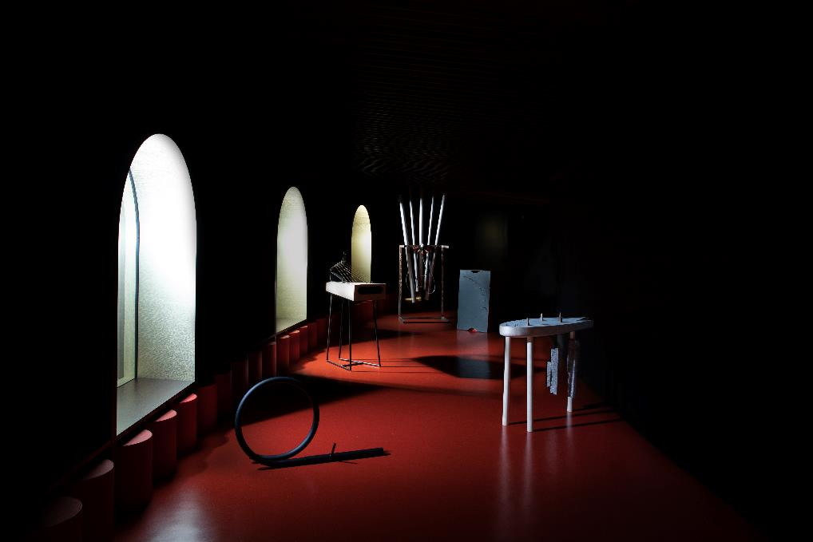

Neste se na vlnách hudby. Vyzkoušejte nové nástroje, hrajte si se zvukem a melodií. Projekt UMPRUM.wav rozezní letošní milánský design week.

Interaktivní projekt Vysoké školy uměleckoprůmyslové v Praze a didaktické aplikace Melodize nabízí cestu, jak pochopit strukturu hudby a získat na zvuk a hudební nástroje jiný pohled. Jedná se o výsledek dlouhodobé spolupráce designérů, předních českých hudebníků, teoretiků hudby a lidí zabývajících se její výukou. Interaktivní instalaci bude možné navštívit v rámci Tortona Design Week v Miláně od 17. do 24. dubna.

UMPRUM.wav vychází ze spolupráce různých ateliérů školy s řadou dalších odborníků. Přináší projekt s celospolečenským rozměrem, který se snaží řešit absenci hudebního vzdělávání. Hlavní impuls vzešel z Ateliéru produktového designu, který vedou Michal Froněk s Janem Němečkem. Oba mají k hudbě velmi blízko, Jan zpívá ve sboru a hraje na kytaru a Michal se sám označuje za audiofila, který propadl systémům reprodukce hudby a vintage elektronice.

Se svými studentkami a studenty v posledních měsících studovali teorii hudby, zabývali se podobami zvuku a připravovali se pro řešení komplexního designového problému, jakým je vytvoření nových hudebních nástrojů a sound design. Výsledkem se staly funkční akustické nástroje, které unikátním způsobem rozvíjejí základní archetypy strunných a dechových instrumentů. Například Karolína Vintrová vycházela ve svém minimalistickém nástroji z podoby didgeridoo, které se v jejím pojetí obtáčí a objímá lidské tělo. Ivo Jedlička se nechal inspirovat monochordem, na němž Pythagoras sledoval spojitosti mezi hudbou, matematikou a astronomií. „Z pěti vystavovaných nástrojů mám asi nejraději varhany Miloslava Chytila, které sestrojil z různých, do hudebních tónů vyladěných plastových odpadních trubek, které pohání běžný dílenský kompresor“, říká Michal Froněk.
A jak na projekt a nástroje nahlíží jeho potenciální uživatelé? „Spolupráce s UMPRUM byla skvělá, inspirativní, setkala jsem se tu s velmi šikovnými studenty a tvůrci. Měly jsme možnost se Sárou Jedličkovou s nástroji zkoušet a následně je v Soundsquare nahrát. Mnoho z nich je zvukově krásných, třeba varhany, plech nebo všechny strunné nástroje, ale nechci nic opomenout. A není to rozhodně jen o vzhledu, jejich zvukový charakter je sám o sobě silný a výrazně inspiruje k následné tvorbě. Samply jsem využila v rámci nahrávek na Milano a v budoucnu je velmi ráda využiju i ve vlastní tvorbě“, říká o spolupráci s Ateliérem produktového designu hudebnice a skladatelka Sára Vondrášková, která vystupuje pod uměleckým jménem Never Sol.

Experimentální hudba a specifické zvuky nástrojů studujících UMPRUM byly profesionálně nahrány ve studiu Soundsquare. Tento hudební záznam je jediný a exkluzivní obsah aplikace Melodize, kterou si budou moci vyzkoušet návštěvníci Tortona Design Week. Na jejím vývoji se podílela řada uznávaných českých tvůrců, například DNÉ, Teepee, Albert Černý, Thom Artway, nebo Tereza Rays. V aplikaci jde se zvuky dále pracovat, upravovat je, zrychlovat, hledat harmonii a komponovat. „Díky této aplikaci se nám podařilo propojit design a výuku hudby a najít cestu, jak zábavně naučit, a hlavně pochopit strukturu a principy melodií“, přibližuje přesah jedinečného projektu Michal Froněk.

V Miláně lze během výstavy očekávat show. Kromě samostatné interaktivní instalace, projekcí a jakéhosi jukeboxu, kde bude možné si vyzkoušet komponování, expozici obohatí živá vystoupení českých a italských hudebníků a hudebnic. Ti budou na vystavených nástrojích jamovat a představí jejich potenciál v kontextu vlastní autorské tvorby.
Rozhovor s Never Sol o projektu UMPRUM.wav, nástrojích z UMPRUM a roli návštěvníka na milánské výstavě:
https://online.umprum.cz/znejasnit-hranice-mezi-digitalnim-a-akustickym-zvukem-s-never-sol-o-projektu-umprum-wav/

Doprovodný program
Harmonogram představení:
Krátké performance každý den v 11 a 16 hodin

Jam sessions:
16. 4. v 19 hodin: Never Sol, Sarah Jedličková
18. 4. v 16 hodin: Danillo Gallo, Kathya West
21. 4. v 16 hodin: Alina Kalancea, Never Sol, Sarah Jedličková
22. 4. v 11 hodin: brunch jam, Never Sol, Sarah Jedličková

Buďte s námi

Experimentujte se zvukem:
bandcamp: https://umprumwav.bandcamp.com/album/samples-wav

Sledujte naše koncerty:
youtube: https://www.youtube.com/@umprumpraha4303

PRESS KIT – fotografie a další informace o výstavě průběžně aktualizujeme
https://drive.google.com/drive/folders/1s5lgtUNanb8nUJXhcRbUUCyiirTHdUwA?usp=share_link

Vedení projektu: Michal Froněk, Jan Němeček
Vystavující: Miloslav Chytil, Theodor Hozák, Ivo Jedlička, Natália Krišťáková, Karolína Vintrová
Texty: Vít Novák, Zuzana Řičářová
Architektura a instalace: Jan Lechner, Sofia Artemeva, Ivo Jedlička, Miloslav Chytil, Theodor Hozák
Produkce: Michaela Kaplánková
Grafický design: Oskar Koutný, Kateřina Pravdová
Fotografie: Lukáš Hlavín, Markéta Slaná
Pedagogické vedení – projekce: Jan Netušil, Jiří Hölzel
Projekce: Alžběta Horňáková, Jakub Žanony, Klára Vlachová, Natálie Portíková
Hudební doprovod: Sára Vondrášková (Never Sol), Sarah Jedličková
Technické zabezpečení: Karim Tarakji, Štěpán Kovář, Matyáš Černý
Nahrávací studio: Soundsquare
Technika: Quix
Partner: Pedagogická fakulta UK
Projekt reg. č. 0215000013 se uskutečňuje za finanční podpory Ministerstva kultury, Národního plánu obnovy a Evropské unie
Fotografie byly pořízeny v Rudolfinu v prostorách EDUcentra Oddělení vzdělávacích programů České filharmonie. Autorem architektonického řešení je 0,5 studio

O Vysoké škole uměleckoprůmyslové v Praze
Vysoká škola uměleckoprůmyslová v Praze byla založena v roce 1885. Po celou dobu své existence se řadí mezi nejkvalitnější vzdělávací instituce v zemi. Důkazem je množství úspěšných absolventů patřících mezi respektované odborníky s prestiží přesahující hranice České republiky. Škola se dělí na katedry architektury, designu, volného umění, užitého umění, grafiky a katedru teorie a dějin umění. Jednotlivé katedry se dále člení dle své odborné specializace na ateliéry, vedené uznávanými osobnostmi české umělecké scény. Dvakrát do roku je škola otevřena veřejnosti při prezentacích studentských prací “Artsemestr“. Každoročně pořádá více než 15 výstavních akcí, z toho polovinu v zahraničí. Pražská UMPRUM, jako jediná středo a východoevropská škola, figuruje v indexech prestižních evropských a světových uměleckých učilišť.
O projektu Melodize
Aplikace Melodize vede žáky a studenty, k práci s melodií, harmonií, rytmem a zvukem.
Interaktivně a efektivně odhaluje stavební prvky hudby. Pobízí žáky k vlastní tvorbě, ale i pochopení celkového fungování hudební skladby. V tomto obohacuje současný systém vzdělávání, kdy děti informace o vzniku hudby získávají primárně mimo školní prostředí. Melodize vytváří prostředí, kde jsou žáci zapojeni do procesu tvorby hudby, a to i díky možnosti práce přímo na jejich oblíbených skladbách. Motivuje a také povzbuzuje studenty, aby získali zpětnou vazbu od svých vrstevníků. Prostředí aplikace je přátelské nejen k žákům, ale i pedagogům. Umožňuje vyučujícím i bez hudebního vzdělání využívat lekce, které jsou speciálně připraveny v úzké spolupráci s PedF UK.
O vznik aplikace se zasloužil Jaroslav Raušer ve spolupráci s Janem P. Muchovem.

Další informace:
Mgr. Kamila Stehlíková
Vysoká škola uměleckoprůmyslová v Praze / náměstí Jana Palacha 80, 116 93 Praha 1
tel: 251 098 201 / mobil: 739 304 060 / kamila.stehlikova@umprum.cz / www.umprum.cz

